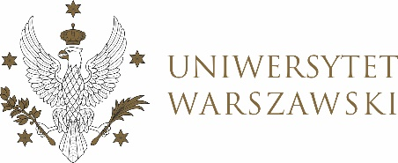

Dziennik Uniwersytetu warszawskiego

RADY DYDAKTYCZNE

Dziennik Uniwersytetu warszawskiego

RADY DYDAKTYCZNE DLA KIERUNKÓW STUDIÓW

UCHWAŁA NR 64/2023

RADY DYDAKTYCZNEJ DLA KIERUNKÓW STUDIÓW BEZPIECZEŃSTWO WEWNĘTRZNE, EUROPEISTYKA – INTEGRACJA EUROPEJSKA, ORGANIZOWANIE RYNKU PRACY, POLITOLOGIA, POLITYKA SPOŁECZNA, STOSUNKI MIĘDZYNARODOWE, STUDIA EUROAZJATYCKIE
z dnia 13 października 2023 r.

w sprawie zaopiniowania kandydatur do nagród Rektora Uniwersytetu Warszawskiego dla nauczycieli akademickich w 2023 roku

Na podstawie § 3 ust. 1 Zarządzenia nr 53 Rektora Uniwersytetu Warszawskiego z dnia 12 marca 2020 r. (Monitor UW z 2020 r., poz. 129) Rada Dydaktyczna postanawia, co następuje:

§ 1
Wydaje się następujące opinie dotyczące kandydatur do nagród Rektora Uniwersytetu Warszawskiego dla nauczycieli akademickich w 2023 roku:
- dr hab. Piotra Załęski – opinia pozytywna;
- dr hab. Łukasz Zamęcki – opinia pozytywna;
- dr Robert Staniszewski – opinia pozytywna;
- dr Marta Bożewicz – opinia pozytywna;
- dr Seweryn Dmowski – opinia pozytywna;
- dr hab. Dorota Heidrich, dr Justyna Nakonieczna-Bartosiewicz oraz dr Karina Jędrzejowska do nagrody zbiorowej – opinia pozytywna.
§ 2
Uchwała wchodzi w życie z dniem podjęcia.
Przewodniczący Rady Dydaktycznej: M. Raś

